Государственное бюджетное профессиональное образовательное учреждение «Кунгурский сельскохозяйственный колледж»

Специальность 09.02.07 «Информационные системы и программирование»

**КУРСОВОЙ ПРОЕКТ**

**по МДК 06.02 «Инженерно-техническая поддержка сопровождения ИС»**

**на тему: «Разработка ИС для салона красоты»**

Выполнил: студент

группы ИС-49

Букирев Дмитрий Витальевич

Проверил: преподаватель

Завьялова Н.Ю.

Кунгур 2022

Основные процессы, на которых основывается деятельность салона: оказание услуг в сфере красоты (маникюр, педикюр, окрашивание волос, наращивание ресниц), продажа и заказ косметических средств, финансовый учет. Администратор непосредственно работает с клиентами (принимает заявки, анализирует отзывы и пожелания), составляет график смен. Закупка средств осуществляется менеджером по закупкам выбранных поставщиков. В случае если товар не соответствует требованиям салона, менеджер по закупкам может вернуть товар, если такое условие предусмотрено договором с поставщиком. Бухгалтер занимается финансовым учетом. Клиент может записаться заочно.

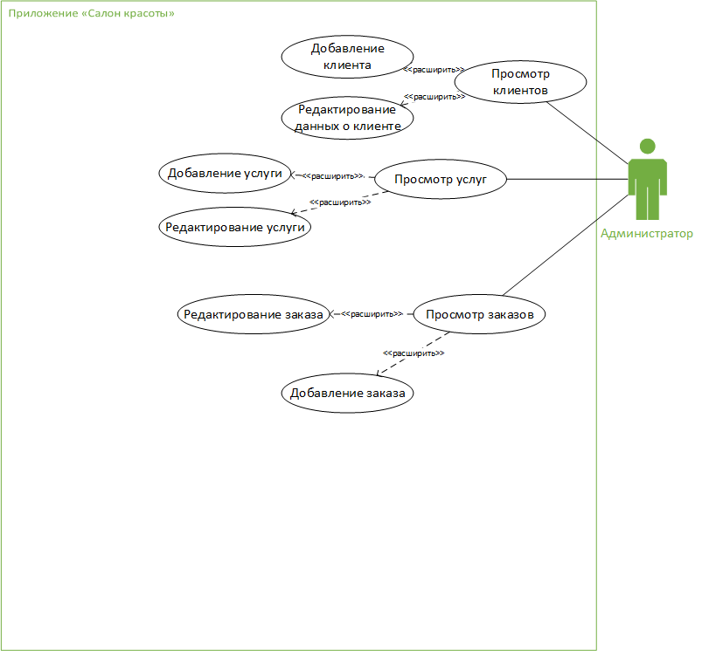  
Рисунок 1 – Диаграмма прецедентов

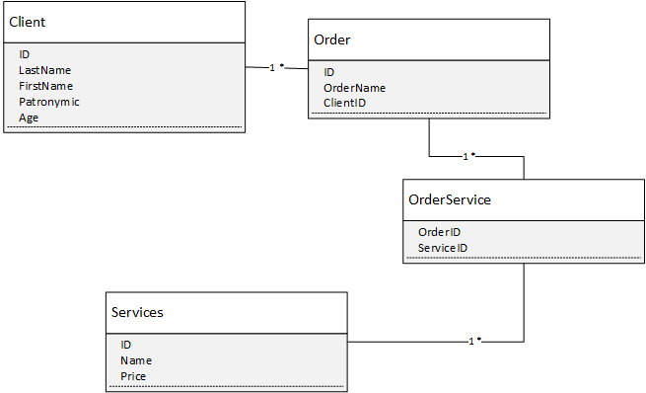  
Рисунок 2 – Диаграмма классов